No : 0241/S.U/PKBM-IA/III/2026
Lamp : —
Hal : Undangan

Kepada Yth.
Ibu Laras Khoirunisa
di Tempat

السلام عليكم ورحمة الله وبركاته
الحمد لله رب العالمين والصلاة والسلام على أشرف الأنبياء والمرسلين وعلى اله وأصحابه أجمعين أما بعد

Puji syukur kita panjatkan ke hadirat Allah Subhanahu wa Ta’ala atas segala nikmat dan karunia-Nya kepada kita semua. Shalawat dan salam semoga senantiasa tercurah kepada Nabi Muhammad shallallahu ‘alaihi wasallam, beserta keluarga, sahabat, dan para pengikut beliau hingga akhir zaman.
Kami selaku panitia Ramadhan PKBM Ibnu Abbas BSD 1447 H memberitahukan bahwa PKBM Ibnu Abbas BSD akan mengadakan acara “Buka Bersama Keluarga Besar PKBM Ibnu Abbas BSD” yang akan dilaksanakan pada:

Hari/Tanggal : Sabtu, 07 Maret 2026
Pukul : 16:15 WIB – Selesai
Tempat : Gedung 2 PKBM Ibnu Abbas BSD Jl. Tandon Ciater

Sehubungan dengan hal tersebut kami mengundang Bapak/Ibu, Ustadz/ah untuk menghadiri acara tersebut.
Demikian Surat undangan ini kami sampaikan, besar harapan kami kepada Bapak/Ibu, Ustadz/ah untuk dapat memenuhi undangan. Atas perhatian dan partisipasinnya kami ucapkan terima kasih.

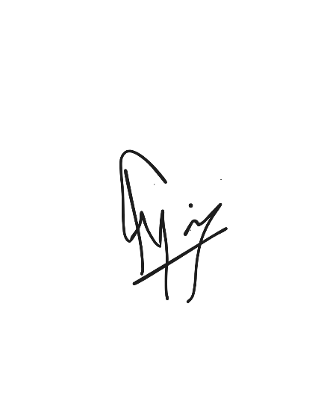

Tangerang Selatan, 04 Maret 2026

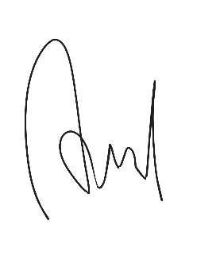
Ketua Panitia
Sekretaris

Taufiqurrohman, Lc.
Amirul Mu’minin, Lc.

